**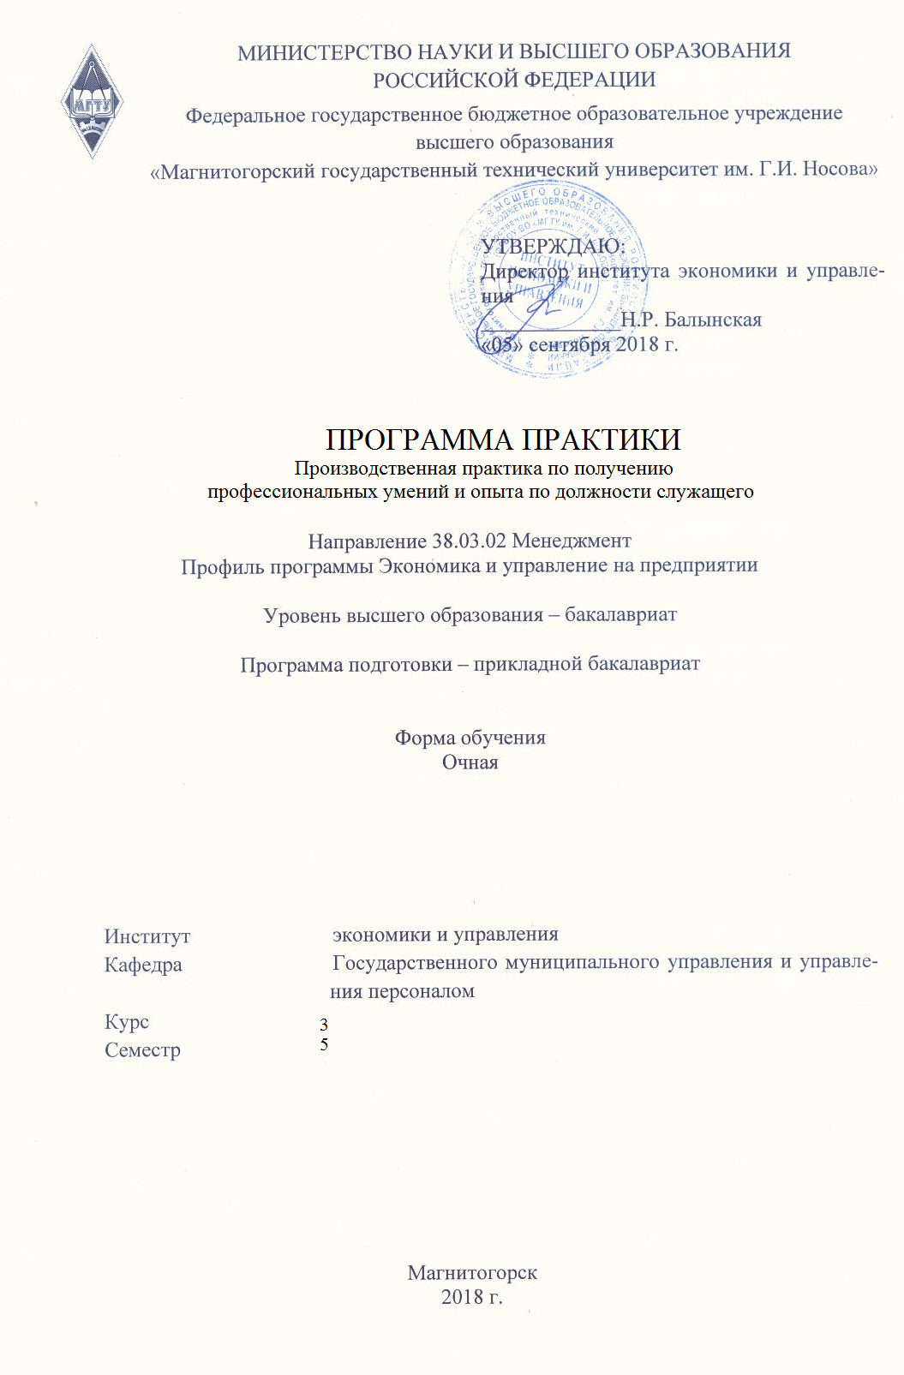**

**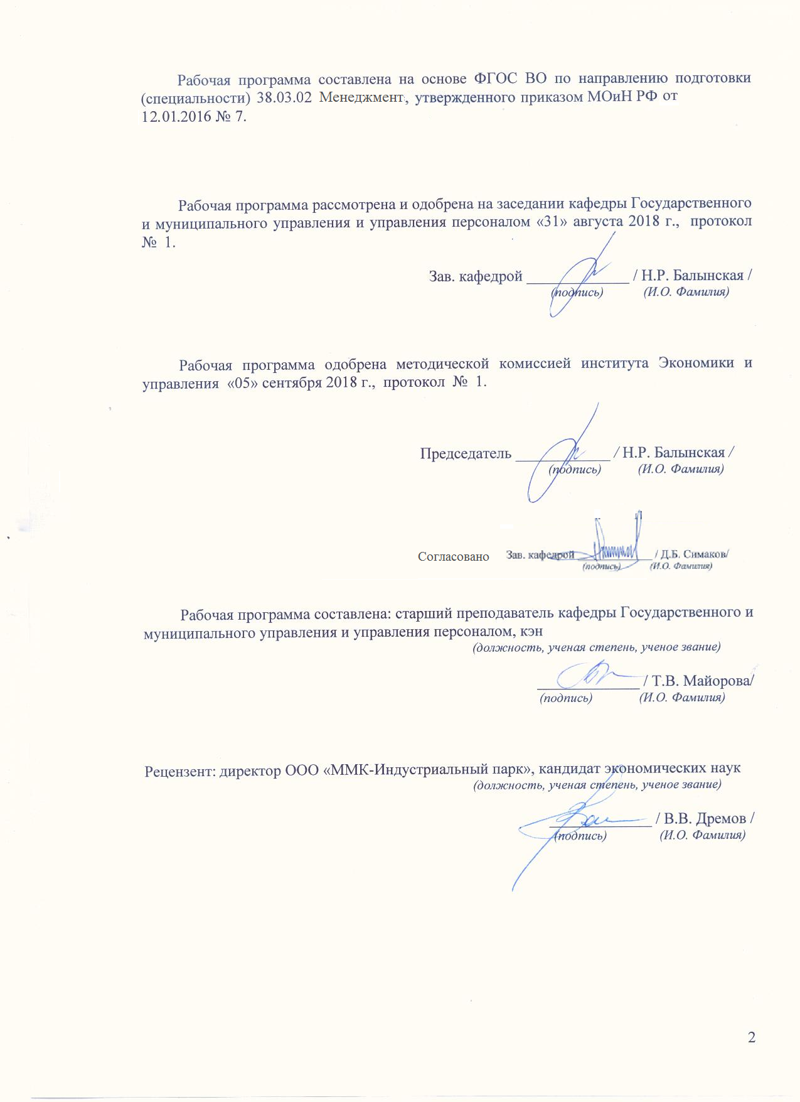**

## Лист актуализации_2018

## 1 Цели производственной - практики по получению профессиональных умений и опыта по должности служащего

Целями производственной - практики по получению профессиональных умений и опыта профессиональной деятельности по направлению подготовки 38.03.02 Менеджмент: закрепление и углубление теоретической подготовки студентов и приобретение ими практических навыков и компетенций в сфере профессиональной деятельности по должности служащего «агент по продаже недвижимости»

## 2 Задачи производственной - практики по получению профессиональных умений и опыта по должности служащего

Задачами производственной - практики по получению профессиональных умений и опыта по должности служащего являются

* ознакомление со сферой будущей профессиональной деятельности;
* получение первичных профессиональных умений и навыков.

## 3 Место производственной - практики по получению профессиональных умений и опыта по должности служащего в структуре образовательной программы

Для прохождения производственной - практики по получению профессиональных умений и опыта по должности служащего необходимы знания, умения и владения, сформированные в результате изучения (Б1.В.03) «Операции на рынке недвижимости».

Знания, умения и владения, полученные в процессе прохождении производственной - практики по получению профессиональных умений и опыта по должности служащего*,* будут необходимы при осуществлении профессиональной деятельности.

## 4 Место проведения практики

Производственная - практика по получению профессиональных умений и опыта по должности служащего проводится на базе агентств по продаже недвижимости.

Способ проведения практики*: стационарная*

Производственная - практика по получению профессиональных умений и опыта по должности служащего осуществляется *дискретно*.

## 5 Компетенции обучающегося, формируемые в результате прохождения производственной - практики по получению профессиональных умений и опыта по должности служащего и планируемые результаты обучения

В результате прохождения производственной - практики по получению профессиональных умений и опыта по должности служащего у обучающего, должны быть сформированы следующие компетенции:

| Структурный  элемент  компетенции | Планируемые результаты обучения |
| --- | --- |
| **ПК-9 способностью оценивать воздействие макроэкономической среды на функционирование организаций и органов государственного и муниципального управления, выявлять и анализировать рыночные и специфические риски, а также анализировать поведение потребителей экономических благ и формирование спроса на основе знания экономических основ поведения организаций, структур рынков и конкурентной среды отрасли** | |
| Знать | *макроэкономическую среду* |
| Уметь | *оценивать воздействие макроэкономической среды на функционирование организаций и органов государственного и муниципального управления,*  *выявлять и анализировать рыночные и специфические риски,*  *анализировать поведение потребителей экономических благ*  *формировать спрос на основе знания экономических основ поведения организаций, структур рынков и конкурентной среды отрасли* |
| Владеть | *навыками анализа рыночных и специфичных рисков* |
| **ППК-1 Осуществлять операции на рынке недвижимости в соответствии с законодательством РФ** | |
| Знать | *законодательств РФ в сфере недвижимости* |
| Уметь | *подписывать договоры купли-продажи или о передаче в аренду объектов недвижимости;*  *- содействовать своевременному оформлению необходимых клиентам для заключения сделки документов, обеспечение их сохранности;*  *- представлять интересы клиентов при осуществлении взаимодействия с другими специалистами агентства и иных учреждений, участвующих в оформлении сделок*  *ориентироваться в законодательстве РФ в сфере недвижимости и применять нормы права при сопровождении и оформлении операций с недвижимостью* |
| Владеть | *навыками осуществлять операции на рынке недвижимости в соответствии с законодательством РФ* |
| **ППК-2 владеть методами сбора и анализа информации об объекте недвижимости, определяющей стоимость объекта** | |
| Знать | *методов сбора и анализа информации об объекте недвижимости, определяющей стоимость объекта* |
| Уметь | *собирать и анализировать информацию об объекте недвижимости, определяющей стоимость объекта* |
| Владеть | *навыками поиска, анализа и оценки информации об объектах недвижимости и получение категории (класса) без изменения уровня образования* |

## 6 Структура и содержание производственной - практики по получению профессиональных умений и опыта по должности служащего

Общая трудоемкость практики составляет 3 зачетных единиц, 108 акад. часов, в том числе:

– контактная работа 1,5 акад. часа;

– самостоятельная работа 107 акад. часов.

– в форме практической подготовки – 108 акад. часов

| №  п/п | Разделы (этапы) и содержание практики | Виды работ на практике,  включая самостоятельную работу | Код и структурный элемент компетенции |
| --- | --- | --- | --- |
| 1. | Подготовительный этап | ознакомление со спецификой, содержанием профессиональной деятельности по направлению подготовки, реализуемой на конкретном предприятии, в организации. Инструктаж. Обсуждение и согласование индивидуального задания на практику, видов отчетности. Изучение методических рекомендаций по практике. | *ПК-9-зув; ППК-1-зув; ППК-2-зув* |
| 2. | Основной этап | Ежедневная работа по месту практики: выполнение различных видов профессиональной деятельности.  Изучение регламента, должностных инструкций, методических материалов.  Изучение внутренних нормативных документов по категориям и видам.  Выполнение разовых поручений в соответствии с индивидуальным заданием руководителя базы практики.  Выполнение индивидуального задания на практику. | *ПК-9-зув; ППК-1-зув; ППК-2-зув* |
| 3 | Результативно-аналитический | Подведение итогов практики, анализ проведенной работы. Заполнение дневника, написание и оформление отчёта. | *ПК-9-зув; ППК-1-зув; ППК-2-зув* |

## 7 Оценочные средства для проведения промежуточной аттестации по производственной - практике по получению профессиональных умений и опыта по должности служащего

По итогам практики студенты сдают на кафедру отчетную документацию и отчет по практике. Структура и содержание отчета должны соответствовать программе практики. Отчет должен быть заверен печатью и подписан руководителем практики от организации.

Для проведения практики разработаны формы для заполнения отчетной документации по практике:

* + - 1. Направление – документ, который студент должен предоставить по мету практики. Содержит название практики, ее вид и сроки. Направление индивидуальное, оформляется вузом, подписывается начальником отдела практики университета. Направление выдается на руки студенту.
      2. Отзыв-характеристика руководителя от организации. Подписывается руководителем и заверяется печатью организации. Характеристика содержит оценку по 5-балльной оценке.
      3. дневник практики – заполняется по каждому этапу практики. Записи в дневнике содержат краткое описание выполненной работы, подписывается руководителем практики и заверяется печатью организации.
      4. отчет по практике, включающий текстовые, табличные и графические материалы, отражающие решение предусмотренных программой практики задач.

Изложение носит реферативно-описательный характер. Отчет рецензируется руководителем практики от вуза.

Отчет состоит из нескольких разделов: введения, основной части и заключения.

Введение должно освещать тему практики и ее программу, исходя из реальной деятельности студента во время прохождения практики.

Основная часть включает в себя аналитическую записку по разделам программы практики или тематического плана практики. Задача основной части обобщить собранные материалы и раскрыть основные вопросы, которыми занимался студент на практике.

Как правило, основная часть отчета должна содержать следующие разделы:

‒ Раздел 1 - краткая характеристика обследуемого объекта; краткий анализ его основной деятельности;

‒ Раздел 2 – изложение основных методов и приемов, используемых студентами в целях проведения обследования организации в целом и отдельных подразделений, и служб;

‒ Раздел 3 - анализ собранных в ходе обследования материалов с приложением таблиц, схем, графиков, диаграмм, вопросников и т.п., а также даются предложения по совершенствованию управленческой деятельности предприятия и рассчитываются показатели эффективности.

Список источников и используемой литературы. Включает издания, использованные при написании отчета. Список источников формируется по отдельным группам изданий: законодательные акты, нормативно-правовые документы, сборники документов, периодическая печать, монографии и т.п. Внутри выбранных групп источники, как правило, располагаются по алфавитному принципу. Список исследований составляется в алфавитном порядке фамилий авторов.

В заключении приводятся общие выводы и предложения.

Приложения, включающие в себя основные и промежуточные материалы обследования (разработанные документы, структуры, графики, диаграммы и т.п.).

Объем отчета о прохождении учебной практики - около 25 страниц. Отчет должен быть напечатан на писчей бумаге формата А4 с одной стороны листа 14 шрифтом Times New Roman через 1,5 интервала. Оформление отчета должно соответствовать требованиям, предъявляемым к оформлению работ. По окончании практики, в недельный срок, отчеты сдаются на кафедру института и защищаются в установленном порядке.

К защите учебной практики допускаются студенты, выполнившие ее программу, представившие характеристику с места прохождения практики и отчет о практике.

Защита отчета на кафедре перед комиссией. По результатам защиты отчета студенту ставится дифференцированный зачет. Оценка учитывает: полноту содержания и качество выполнения отчета, его соответствие программе практики и индивидуальному заданию; владение материалом отчета; решение поставленной проблемы.

***Общие требования к оформлению отчета***:

Объем отчета до 25 страниц машинописного текста. При изучении отдельных вопросов программы, студенты должны пользоваться специальной литературой, нормативными актами, внутренними инструкциями организации - места проведения практики

Объем отчета о прохождении учебной практики - около 25 страниц. Отчет должен быть напечатан на писчей бумаге формата А4 с одной стороны листа 14 шрифтом Times New Roman через 1,5 интервала. Оформление отчета должно соответствовать требованиям, предъявляемым к оформлению работ. По окончании практики, в недельный срок, отчеты сдаются на кафедру института и защищаются в установленном порядке.

К защите учебной практики допускаются студенты, выполнившие ее программу, представившие характеристику с места прохождения практики и отчет о практике.

Защита отчета на кафедре перед комиссией. По результатам защиты отчета студенту ставится ***экзамен***. Оценка учитывает: полноту содержания и качество выполнения отчета, его соответствие программе практики и индивидуальному заданию; владение материалом отчета; решение поставленной проблемы.

Студенты, успешно прошедшие практику, получают положительную оценку. Получение обучающимся «неудовлетворительной» оценки за аттестацию любого вида практики является академической задолженностью. Ликвидация академической задолженности по практике осуществляется путем ее повторной отработки по специально разработанному графику.

Студенты, не выполнившие программу практики по уважительной причине, направляются на практику повторно в свободное от учебы время.

***Показатели и критерии оценивания:***

*– на оценку* ***«отлично»*** *(5 баллов) – обучающийся представляет отчет, в котором в полном объеме раскрыто содержание задания; текст излагается последовательно и логично с применением актуальных нормативных документов; в отчете дана всесторонняя оценка практического материала; используется творческий подход к решению проблемы; сформулированы экономически обоснованные выводы и предложения. Отчет соответствует предъявляемым требованиям к оформлению.*

*На публичной защите обучающийся демонстрирует системность и глубину знаний, полученных при прохождении практики; стилистически грамотно, логически правильно излагает ответы на вопросы; дает исчерпывающие ответы на дополнительные вопросы преподавателя; способен обобщить материал, сделать собственные выводы, выразить свое мнение, привести иллюстрирующие примеры.*

*– на оценку* ***«хорошо»*** *(4 балла) – обучающийся представляет отчет, в котором содержание раскрыто достаточно полно, материал излагается с применением актуальных нормативных документов, основные положения хорошо проанализированы, имеются выводы и экономически обоснованные предложения. Отчет в основном соответствует предъявляемым требованиям к оформлению.*

*На публичной защите обучающийся демонстрирует* *достаточную полноту знаний в объеме программы практики, при наличии лишь несущественных неточностей в изложении содержания основных и дополнительных ответов; владеет необходимой для ответа терминологией; недостаточно полно раскрывает сущность вопроса; отсутствуют иллюстрирующие примеры, обобщающее мнение студента недостаточно четко выражено.*

*– на оценку* ***«удовлетворительно»*** *(3 балла) – обучающийся представляет отчет, в котором содержание раскрыты слабо и в неполном объеме, выводы правильные, но предложения являются необоснованными. Материал излагается на основе неполного перечня нормативных документов. Имеются нарушения в оформлении отчета.*

*На публичной защите обучающийся демонстрирует недостаточно последовательные знания по вопросам программы практики; использует специальную терминологию, но допускает ошибки в определении основных понятий, которые затрудняется исправить самостоятельно; демонстрирует способность самостоятельно, но не глубоко, анализировать материал, раскрывает сущность решаемой проблемы только при наводящих вопросах преподавателя; отсутствуют иллюстрирующие примеры, отсутствуют выводы.*

*– на оценку* ***«неудовлетворительно»*** *(2 балла) – обучающийся представляет отчет, в котором содержание раскрыты слабо и в неполном объеме, выводы и предложения являются необоснованными. Материал излагается на основе неполного перечня нормативных документов. Имеются нарушения в оформлении отчета. Отчет с замечаниями преподавателя возвращается обучающемуся на доработку, и условно допускается до публичной защиты.*

*На публичной защите обучающийся демонстрирует фрагментарные знания в рамках программы практики; не владеет минимально необходимой терминологией; допускает грубые логические ошибки, отвечая на вопросы преподавателя, которые не может исправить самостоятельно.*

*– на оценку* ***«неудовлетворительно»*** *(1 балл) – обучающийся представляет отчет, в котором* *очень слабо рассмотрены практические вопросы задания, применяются старые нормативные документы и отчетность. Отчет выполнен с нарушениями основных требований к оформлению. Отчет с замечаниями преподавателя возвращается обучающемуся на доработку, и не допускается до публичной защиты.*

## 8 Учебно-методическое и информационное обеспечение производственной - практики по получению профессиональных умений и опыта по должности служащего

**а) Основная литература:**

1. Бусов, В. И.Управление недвижимостью: теория и практика : учебник для академического бакалавриата / В. И. Бусов, А. А. Поляков. — Москва : Издательство Юрайт, 2019. — 517 с. — (Бакалавр. Академический курс). — ISBN 978-5-9916-3553-0. — Текст : электронный // ЭБС Юрайт [сайт]. — URL: https://urait.ru/viewer/upravlenie-nedvizhimostyu-teoriya-i-praktika-425211#page/1

2. Савельева, Е. А. Экономика и управление недвижимостью : учебное пособие / Е. А. Савельева. — Москва : Вузовский учебник : ИНФРА-М, 2020. — 336 с. - ISBN 978-5-9558-0291-6. - Текст : электронный. - URL: https://znanium.com/read?id=357565

**б) Дополнительная литература:**

1. Гровер, Р.  Управление недвижимостью. Международный учебный курс : учебник для вузов / Р. Гровер, М. М. Соловьев. — 2-е изд., испр. и доп. — Москва : Издательство Юрайт, 2020. — 347 с. — (Высшее образование). — ISBN 978-5-534-08197-8. — Текст : электронный // ЭБС Юрайт [сайт]. — URL: https://urait.ru/viewer/upravlenie-nedvizhimostyu-mezhdunarodnyy-uchebnyy-kurs-451292#page/1

2. Кожухар, В. М. Основы управления недвижимостью : практикум / В. М. Кожухар. - Москва : Дашков и К, 2017. - 200 с. - ISBN 978-5-394-01712-4. - Текст : электронный. - URL: https://znanium.com/read?id=272173

3. Управление недвижимостью : учебник и практикум для вузов / С. Н. Максимов [и др.] ; под редакцией С. Н. Максимова. — 2-е изд., испр. и доп. — Москва : Издательство Юрайт, 2020. — 416 с. — (Высшее образование). — ISBN 978-5-534-06673-9. — Текст : электронный // ЭБС Юрайт [сайт]. — URL:. <https://urait.ru/viewer/upravlenie-nedvizhimostyu-450759#page/1>

**в) Методические указания:**

представлены в приложении 1

**г) Программное обеспечение и Интернет-ресурсы:**

**Программное обеспечение**

|  |  |  |
| --- | --- | --- |
| Наименование ПО | № договора | Срок действия лицензии |
| MS Windows 7 | Д-1227 от 08.10.2018  Д-757-17 от 27.06.2017 | 11.10.2021  27.07.2018 |
| MS Office 2007 | № 135 от 17.09.2007 | бессрочно |
| Kaspersky Endpoind Security для бизнеса-Стандартный | Д-300-18 от 21.03.2018  Д-1347-17 от 20.12.2017 | 28.01.2020  21.03.2018 |
| 7 Zip | свободно распространяемое | бессрочно |
| FAR Manager | свободно распространяемое ПО | бессрочно |

|  |  |  |
| --- | --- | --- |
| **Профессиональные** **базы** **данных** **и** **информационные** **справочные** **системы** | | |
| Название курса | Ссылка |
| Национальная информационно-аналитическая система – Российский индекс научного цитирования (РИНЦ) | URL: https://elibrary.ru/project\_risc.asp |
| Поисковая система Академия Google (Google Scholar) | URL: https://scholar.google.ru/ |
| Информационная система - Единое окно доступа к информационным ресурсам | URL: http://window.edu.ru/ |
| Российская Государственная библиотека. Каталоги | https://www.rsl.ru/ru/4readers/catalogues/ |
| Электронные ресурсы библиотеки МГТУ им. Г.И. Носова | http://magtu.ru:8085/marcweb2/Default.asp |
| Федеральный образовательный портал – Экономика. Социология. Менеджмент | http://ecsocman.hse.ru/ |
| Университетская информационная система РОССИЯ | https://uisrussia.msu.ru |
| Международная наукометрическая реферативная и полнотекстовая база данных научных изданий «Web of science» | http://webofscience.com |
| Международная реферативная и полнотекстовая справочная база данных научных изданий «Scopus» | http://scopus.com |

# **9 Материально-техническое обеспечение** производственной - практики по получению профессиональных умений и опыта по должности служащего

Материально-техническое обеспечение включает:

| Тип и название аудитории | Оснащение аудитории |
| --- | --- |
| Учебные аудитории для проведения групповых и индивидуальных консультаций | Мультимедийные средства хранения, передачи и представления информации. |
| Помещения для самостоятельной работы: обучающихся | Персональные компьютеры с пакетом MS Office, выходом в Интернет и с доступом в электронную информационно-образовательную среду университета |
| Помещения для хранения и профилактического обслуживания учебного оборудования | Шкафы для хранения учебно-методической документации, учебного оборудования и учебно-наглядных пособий. |

**Приложение 1**

***Методические указания по подготовке отчета***

По итогам практики студенты сдают на кафедру отчетную документацию и отчет по практике. Структура и содержание отчета должны соответствовать программе практики. Отчет должен быть заверен печатью и подписан руководителем практики от организации.

Для проведения практики разработаны формы для заполнения отчетной документации по практике:

* + - 1. Направление – документ, который студент должен предоставить по мету практики. Содержит название практики, ее вид и сроки. Направление индивидуальное, оформляется вузом, подписывается начальником отдела практики университета. Направление выдается на руки студенту.
      2. Отзыв-характеристика руководителя от организации. Подписывается руководителем и заверяется печатью организации. Характеристика содержит оценку по 5-балльной оценке.
      3. Дневник практики – заполняется по каждому этапу практики. Записи в дневнике содержат краткое описание выполненной работы, подписывается руководителем практики и заверяется печатью организации.
      4. Отчет по практике, включающий текстовые, табличные и графические материалы, отражающие решение предусмотренных программой практики задач.

Отчет рецензируется руководителем практики от вуза.

Отчет состоит из нескольких разделов: введения, основной части и заключения.

Введение должно освещать тему практики и ее программу, исходя из реальной деятельности студента во время прохождения практики.

Основная часть включает в себя аналитическую записку по разделам программы практики или тематического плана практики. Задача основной части обобщить собранные материалы и раскрыть основные вопросы, которыми занимался студент на практике.

Как правило, основная часть отчета должна содержать следующие разделы:

‒ Раздел 1 - краткая характеристика обследуемого объекта; краткий анализ его основной деятельности;

‒ Раздел 2 – изложение основных методов и приемов, используемых студентами в целях проведения обследования организации в целом и отдельных подразделений, и служб;

‒ Раздел 3 - анализ собранных в ходе обследования материалов с приложением таблиц, схем, графиков, диаграмм, вопросников и т.п., а также даются предложения по совершенствованию управленческой деятельности предприятия и рассчитываются показатели эффективности.

При изучении отдельных вопросов программы, студенты должны пользоваться специальной литературой, нормативными актами, внутренними инструкциями организации - места проведения практики

Список источников и используемой литературы. Включает издания, использованные при написании отчета. Список источников формируется по отдельным группам изданий: законодательные акты, нормативно-правовые документы, сборники документов, периодическая печать, монографии и т.п. Внутри выбранных групп источники, как правило, располагаются по алфавитному принципу. Список исследований составляется в алфавитном порядке фамилий авторов.

В заключении приводятся общие выводы и предложения.

Приложения, включающие в себя основные и промежуточные материалы обследования (разработанные документы, структуры, графики, диаграммы и т.п.).

Объем отчета о прохождении учебной практики – 20-25 страниц. Отчет должен быть напечатан на бумаге формата А4 с одной стороны листа 14 шрифтом Times New Roman через 1,5 интервала. Оформление отчета должно соответствовать требованиям, предъявляемым к оформлению работ. По окончании практики, в недельный срок, отчеты сдаются на кафедру института и защищаются в установленном порядке.

.